Бухгалтерский баланс за 2016 год    На сайте размещен бухгалтерский баланс МУП ЖКХ "Новопетровское сельское поселение" Павловского района.  Отчетный период: 2016 год.(Раскрытие информации в соответствии с Постановлением Правительства РФ от 17 января 2013 года №6 (раздел 18. пункт е.) | 24.03.2017  0  12
Тарифы на питьевую воду на 2016-2018 гг.  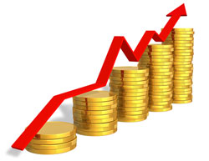  В соответствии с приказом Региональной энергетической комиссии-департамент цен и тарифов Краснодарского края от 07 декабря 2016 года №52/2016-вк "О внесении изменений в приказ региональной энергетической комиссии – департамента цен и тарифов Краснодарского края от 24.11.2015 № 48/2015-окк «Об установлении тарифов на питьевую воду» установлен тариф на питьевую воду на 2016-2018 года с календарной разбивкой для МУП ЖКХ "Новопетровское СП" Павловского района Краснодарского края: | 20.12.2016  0  16

Программа энергосбережения и повышения энергоэффективности    На сайте в разделе "Раскрытие информации" размещены отчетные данные о выполнении программы энергосбережения и повышения энергоэффективности за 2 квартал 2016 года. | 12.07.2016  0  24
Раскрытие информации  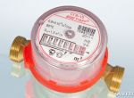  На сайте размещена информация о наличии (отсутствии) технической возможности подключения к централизованной системе холодного водоснабжения, а также о регистрации и ходе реализации заявок о подключении к централизованной системе холодного водоснабжения за 2 квартал 2016 года. | 12.07.2016  0  20

Применение повышающих коэффициентов при отсутствии приборов учета  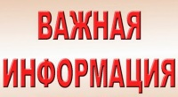  В соответствии с Постановлением Правительства РФ от 29.06.2016 г. №603 вводятся повышающие коэффициенты, применяемые при расчете платы за коммунальные услуги при отсутствии приборов учета потребления коммунальных услуг. Величина повышающего коэффициента в 2016 году равна 1,4. | 01.07.2016  0  24
НАПОМИНАЕМ!  В соответствии с приказом Региональной энергетической комиссии-департамент цен и тарифов Краснодарского края от 24 ноября 2015 года № 48/2015-окк "Об установлении тарифов на питьевую воду" с 01 июля 2016 года произойдет повышение тарифа на холодную воду. Тариф составит 32,82 руб. за 1 куб. м. воды. | 01.06.2016  0  19

Показатели, подлежащие раскрытию в сфере холодного водоснабжения (балансы)    На сайте размещены показатели подлежащие раскрытию в сфере холодного водоснабжения (балансы).(Согласно Постановления Правительства Российской Федерации от 17 января 2013 года №6). | 16.03.2016  0  33
1 2 3 ... 9 10 »

